Quà Mừng Lễ Độc Lập
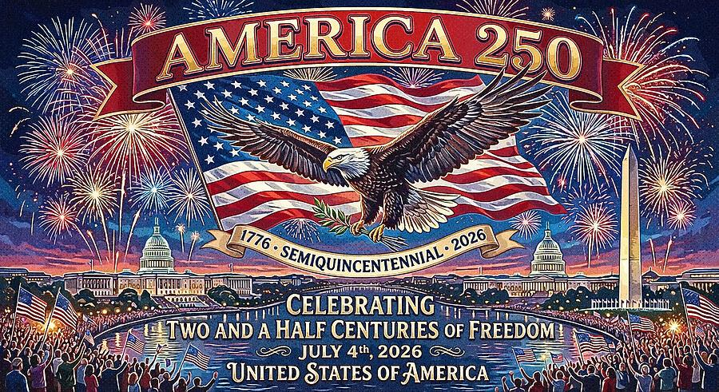
Trong bài “Buồn Vui World Cup 2026” ở đoạn cuối tôi có viết rằng: “Sau trận chung kết ngày 19 tháng 7 tôi sẽ viết bài thứ ba nói về World Cup 2026”. Nhưng vào lúc bảy giờ tối ngày 1 tháng 7 tôi ngồi trước màn ảnh để xem trận đấu vòng knock out giữa hai đội Hoa Kỳ và Bonia & Herzegovina, Hoa Kỳ đã thắng với tỷ số 2- 0 nên tôi viết vội đôi điều sau trận đấu này – coi như món quà mọn của tôi để mừng 250 độc lập của Hoa Kỳ đồng thời với tỷ số 2 -0 cũng là món quà – quà rất lớn của các cầu thủ Mỹ dành tặng cho ngày Lễ Độc Lập July 4.
Ở vòng đá loại của 12 bảng World Cup 2026, đội tuyển Hoa Kỳ giành hai trận thắng trước đội Paraguay và Úc Đại Lợi để vào vòng 32 của giải một cách dễ dàng. Hơn ba trăm triệu dân Hoa Kỳ đã ngóng cổ chờ đợi các trận knock out của vòng 32. Trên các sân cỏ hừng hực lửa. Trong lòng khán giả cũng hừng hực lửa. Tiếng reo hò mừng vui không dứt của khán giả mỗi lần có một quả banh lọt vào lưới làm cho cầu trường cháy bỏng. Đồng thời với tiếng reo mừng cũng có những tiếng buồn than tiếc nuối của khán giả khi đội của mình thua trận. Chưa có lần World Cup nào mà dân chúng Hoa Kỳ quan tâm và tham dự đông đảo như lần này bằng cách mua vé vào xem các trận đấu, kể cả những trận không có đội tuyển Hoa Kỳ. Đó là chưa kể đến số khán giả đã sẵn sàng chuẩn bị các món BBQ và rượu, bia trên các điểm Fan Zone và ngay trong nhà để xem các trận đấu qua màn ảnh truyền hình. Nhưng theo luật của tiểu bang Texas thì cấm uống rượu bia ở những nơi công cộng, nên chỉ có thể ngồi nhà hoặc trong quán để uống mà thôi. Không biết các tiểu bang khác thì sao? Yếu tố chính của sự tham gia đông đảo này là World Cup 2026 được tổ chức trên các sân nhà Hoa Kỳ cùng với Mexico và Canada. Yếu tố thứ hai là các trận diễn ra trên các sân tại Hoa Kỳ nhiều hơn các trận đá ở Mexico và Canada. Yếu tố thứ ba – theo tôi là: Lễ Độc Lập - kỷ niệm 250 độc lập của Hợp Chủng Quốc Hoa Kỳ - ngày 4 tháng bảy. Khắp nước Mỹ từ chính quyền liên bang xuống các tiểu bang và địa phương đã giăng đèn, treo cờ, kết hoa và biểu ngữ “Mừng 250 Đất Nước Hoa Kỳ”. Trong niềm vui chung đó, World Cup 2026 cũng là cơ hội tạo thêm niềm vui cho dân chúng. Cụ thể là rất đông dân Hoa Kỳ mua vé vào xem đá banh hoặc dành thì giờ ngồi xem qua TV.
Để dẫn chứng qua vài con số, xin trở lại với kỳ World Cup 2022 tổ chức vào tháng 11 tại Qatar, số khán giả Hoa Kỳ xem trên truyền hình là 5 triệu người qua đài Fox và FS1. Trận đấu giữa Mỹ và Hà Lan có 17 triệu người xem. Trận Argentine và Pháp có 26 triệu người xem. Các trận có Hoa Kỳ con số tăng lên đến 20 triệu. Trận chung kết có 25 triệu. Đã từ lâu dân chúng Hoa Kỳ mê môn “bóng méo” tức là Football (gọi bóng méo để phân biệt với bóng tròn soccer) hơn cả mọi môn thể thao khác. Trong những năm gần đây người Mỹ cũng cảm nhận được môn “bóng tròn” cũng hấp dẫn không kém – là môn thể thao có mãnh lực kéo cả tỷ con người vào các sân cỏ và ngồi trước màn ảnh để cùng chung niềm vui và nỗi buồn với hai chữ “Thắng – Thua”.
World Cup 2026, tính đến cuối tháng 6 đã có 84 triệu người Mỹ xem một phần World Cup trên truyền hình. Các trận có các đội hay thì số lượng khán giả từ 15 đến 20 triệu. Đặc biệt các trận có đội Mỹ thì số khán giả tăng thêm vài ba triệu.
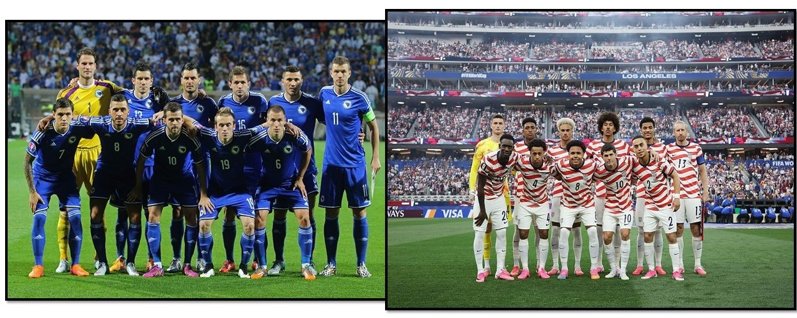
Trong vòng knock out tối ngày 1 tháng 7 đội Hoa Kỳ gặp đội Bosnia – Herzegovia tại sân cỏ của thành phố Cầu Vàng” (Golden Gate) San Francisco mà đội tuyển đã đem chiến thắng về cho Hoa Kỳ với tỷ số 2 - 0. Nhìn vào ngoại hình thì các cầu thủ Bosnia – Herzegovia có thân thể to cao gần như đồng nhất, cao khoảng 1.8 mét trở lên trong khi cầu thủ đội Hoa Kỳ đa số là “nhỏ con”. Trong suốt trận đấu đội Hoa Kỳ có bốn lần đá banh vào lưới Bosnia – Herzegovina nhưng hai lần phạm lỗi việt vị (offside). Bàn thắng đầu tiên do cầu thủ mang số 20 Bolarin Balogun đá vào ở phút thứ 45 của hiệp một. Vào hiệp hai Bosnia – Herzegovina bị một quả phạt ở phút 82. Quả banh đặt cách khung thành 25 mét, cầu thủ mang số 17 Malik Tillman đá bằng chân phải, banh bay qua đầu các cẩu thủ Bosnia – Herzegovina và Hoa Kỳ để xoáy vào phía trái khung thành. Thủ môn áo vàng không có cơ hội để chạm tay vào banh. Trên khán đài những khán giả Hoa Kỳ đồng loạt đứng dậy vỗ tay reo hò không ngớt, cờ ba màu với 50 ngôi sao trắng trên nền màu xanh và bảy sọc đỏ trên nền màu trắng phất phới cả cầu trường. Tôi – là một khán giả truyền hình nhưng cũng đứng bật dậy vỗ tay đến khi nhìn lòng hai bàn tay thấy nổi lên màu đỏ hồng do vỗ lâu và mạnh. Người nhà ngồi cạnh tôi cũng mừng vui ra mặt.
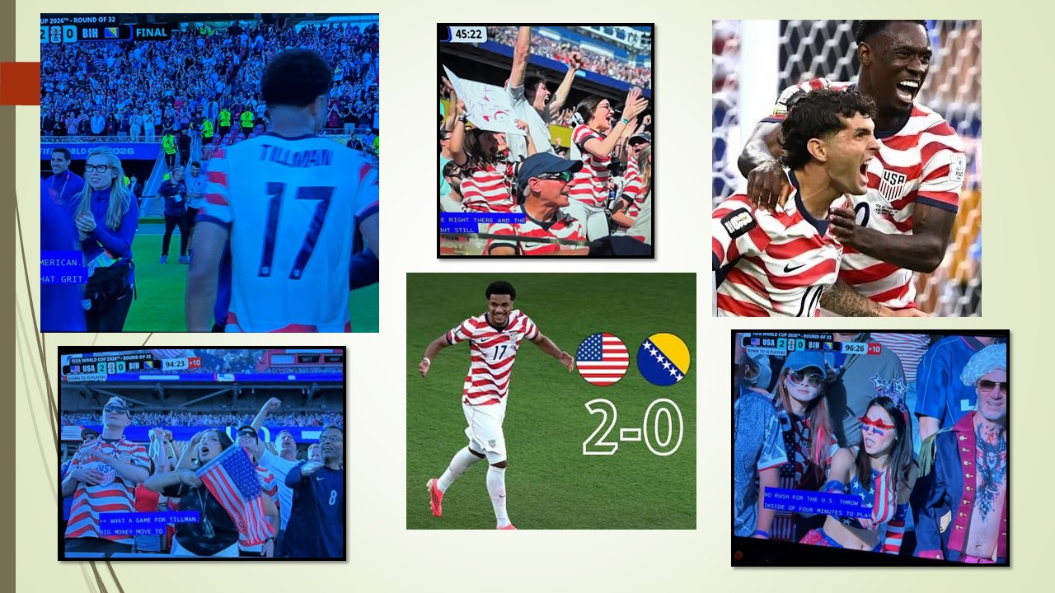
Cũng nên biết là hai cầu thủ đã làm bàn là Bolarin Balogun và Malik Tillman gây ấn tượng mạnh đến khán giả ngoài sân và khán giả trong nhà. Balogun 25 tuổi và Tillman 24 tuổi đã liên tục bám sát các đường banh chạy dọc hai bên sân trong khi cầu thủ số 10 Pulisic cũng chuyền những đường banh thật đẹp. Pulisic bị chấn thương trong trận đấu với Paraguay nên không ra sân trong trận gặp Úc Đại Lợi nhưng ra sân ở phút 58 với trận đụng độ với Thổ Nhỉ Kỳ. Ngoài ra cầu thủ số 8 Kennie cũng được khán giả Mỹ ngưỡng mộ.
Ở phút 64 cầu thủ Mỹ số 20 Bolarin Balogun bị phạt thẻ đỏ nên phải rời sân. Ngoài thủ môn, chín cẩu thủ còn lại vẫn tiếp tục vẫy vùng từ đầu sân cho đến cuối sân và chỉ còn 8 phút nữa chấm dứt trận đấu thì Malik Tillman đã ghi thêm một bàn thắng như đã nói ở trên. Trọng tài lúc đầu không phạt lỗi Balogun nhưng sau khi VAR chiếu đi chiếu lại pha gây cấn này thì trọng tài mới rút thẻ đỏ ra khỏi túi. Tôi coi rất kỹ hình ảnh mà VAR chiếu đi chiếu lại khoảng hai chục lần thì thấy một cầu thủ của Bosnia – Herzegovia ngả té làm quặp bàn chân phải xuống sân có trước rồi sau đó Balogun mới dẫm lên chân anh ta. Có nghĩa là Balogun không đạp lên chân làm cho cầu thủ này té. Đây là lỗi chỉ cần phạt thẻ vàng là đủ. Không biết gần chín chục nghìn khán giả đang xem lúc đó có nhìn thấy như tôi hay không? Theo luật FIFA thì anh Balogun chẳng những không được tiếp tục đá mà không được đá trận kế tiếp tức là trận Hoa Kỳ gặp đội Bỉ vào chiều ngày 6 tháng 7 tới đây. Tôi cũng không biết luật của FiFa có thay đổi gì không!
Trong trận so tài giữa đội Hoa Kỳ và Bonia – Herzegovina tôi còn ghi nhận hai hình ảnh trái ngược trên sân cỏ. Không phải của cầu thủ hai đội mà là huấn luyện viên của hai đội. Ông Sergej Barbarez là huấn luyện viên của đội Bosnia – Herzegovia ngồi trên khán đài theo dõi trận đấu, đặc biệt là quan sát rất kỹ những pha dẫn banh, chuyền banh cùng những cú va chạm giữa cầu thủ của hai đội. Nhiều lúc ông ta nhảy ra khỏi khán đài trợn mắt, quơ tay chỉ chỏ la hét với cầu thủ nhà. Tôi đoán chắc thế nào cũng có chửi thề bằng tiếng Bosnia. Có một pha cầu thủ hai đội va chạm nhau mà trọng tài không thấy hoặc không thổi phạt vì lỗi nhẹ, ông ta nhảy ra sân cỏ và nhặt banh ôm vào người không cho trận đấu tiếp tục đồng thời cãi vã với trọng tài Raphael Claus.
Trái lại ông Mauricio Pochettino, người Argentine là huấn luyện viên của đội tuyển Hoa Kỳ, tôi đã quan sát ông từ lúc đội Hoa Kỳ đấu với đội Paraguay, Úc Đại Lợi và Thổ Nhỉ Kỳ. Ông luôn ngồi yên trên khán đài để theo dõi các trận đấu. Không thấy ông đưa tay hoặc nói lớn để chỉ đường banh cho các cầu thủ đang chạy dưới sân. Khi đội Hoa Kỳ đá banh vào lưới của đối thủ ông cũng không hề đứng dậy vung tay hay nhảy cỡn lên để bày tỏ sự vui mừng. Thấy ông chỉ cười khi đội nhà đá vào lưới đối thủ.
Xem trận banh tối 1 tháng 7 đội Hoa Kỳ thắng để vào vòng 16 tôi cho đó là món quà lớn của các cầu thủ Hoa Kỳ dành tặng cho đất nước Hoa Kỳ nhân ngày kỷ niệm 250 năm ngày độc lập. Tin mới nhất tôi vừa được biết là ông giám đốc cơ quan quản trị không gian Hoa Kỳ – NASA vừa tuyên bố là nếu đội tuyển Hoa Kỳ giành được chức vô địch World Cup 2026 thì cơ quan NASA sẽ đưa một trái banh của World Cup lên đặt trên mặt trăng. Mong lắm thay.
Xin chúc mừng đội tuyển soccer Hoa Kỳ. Xin chúc mừng ngày lễ Độc Lập của Hoa Kỳ.
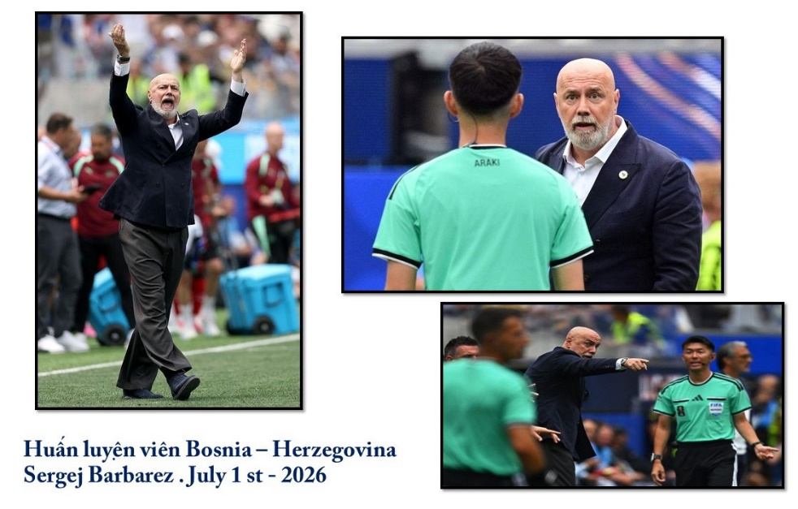
Phong Châu July 3 - 2026

